附件1
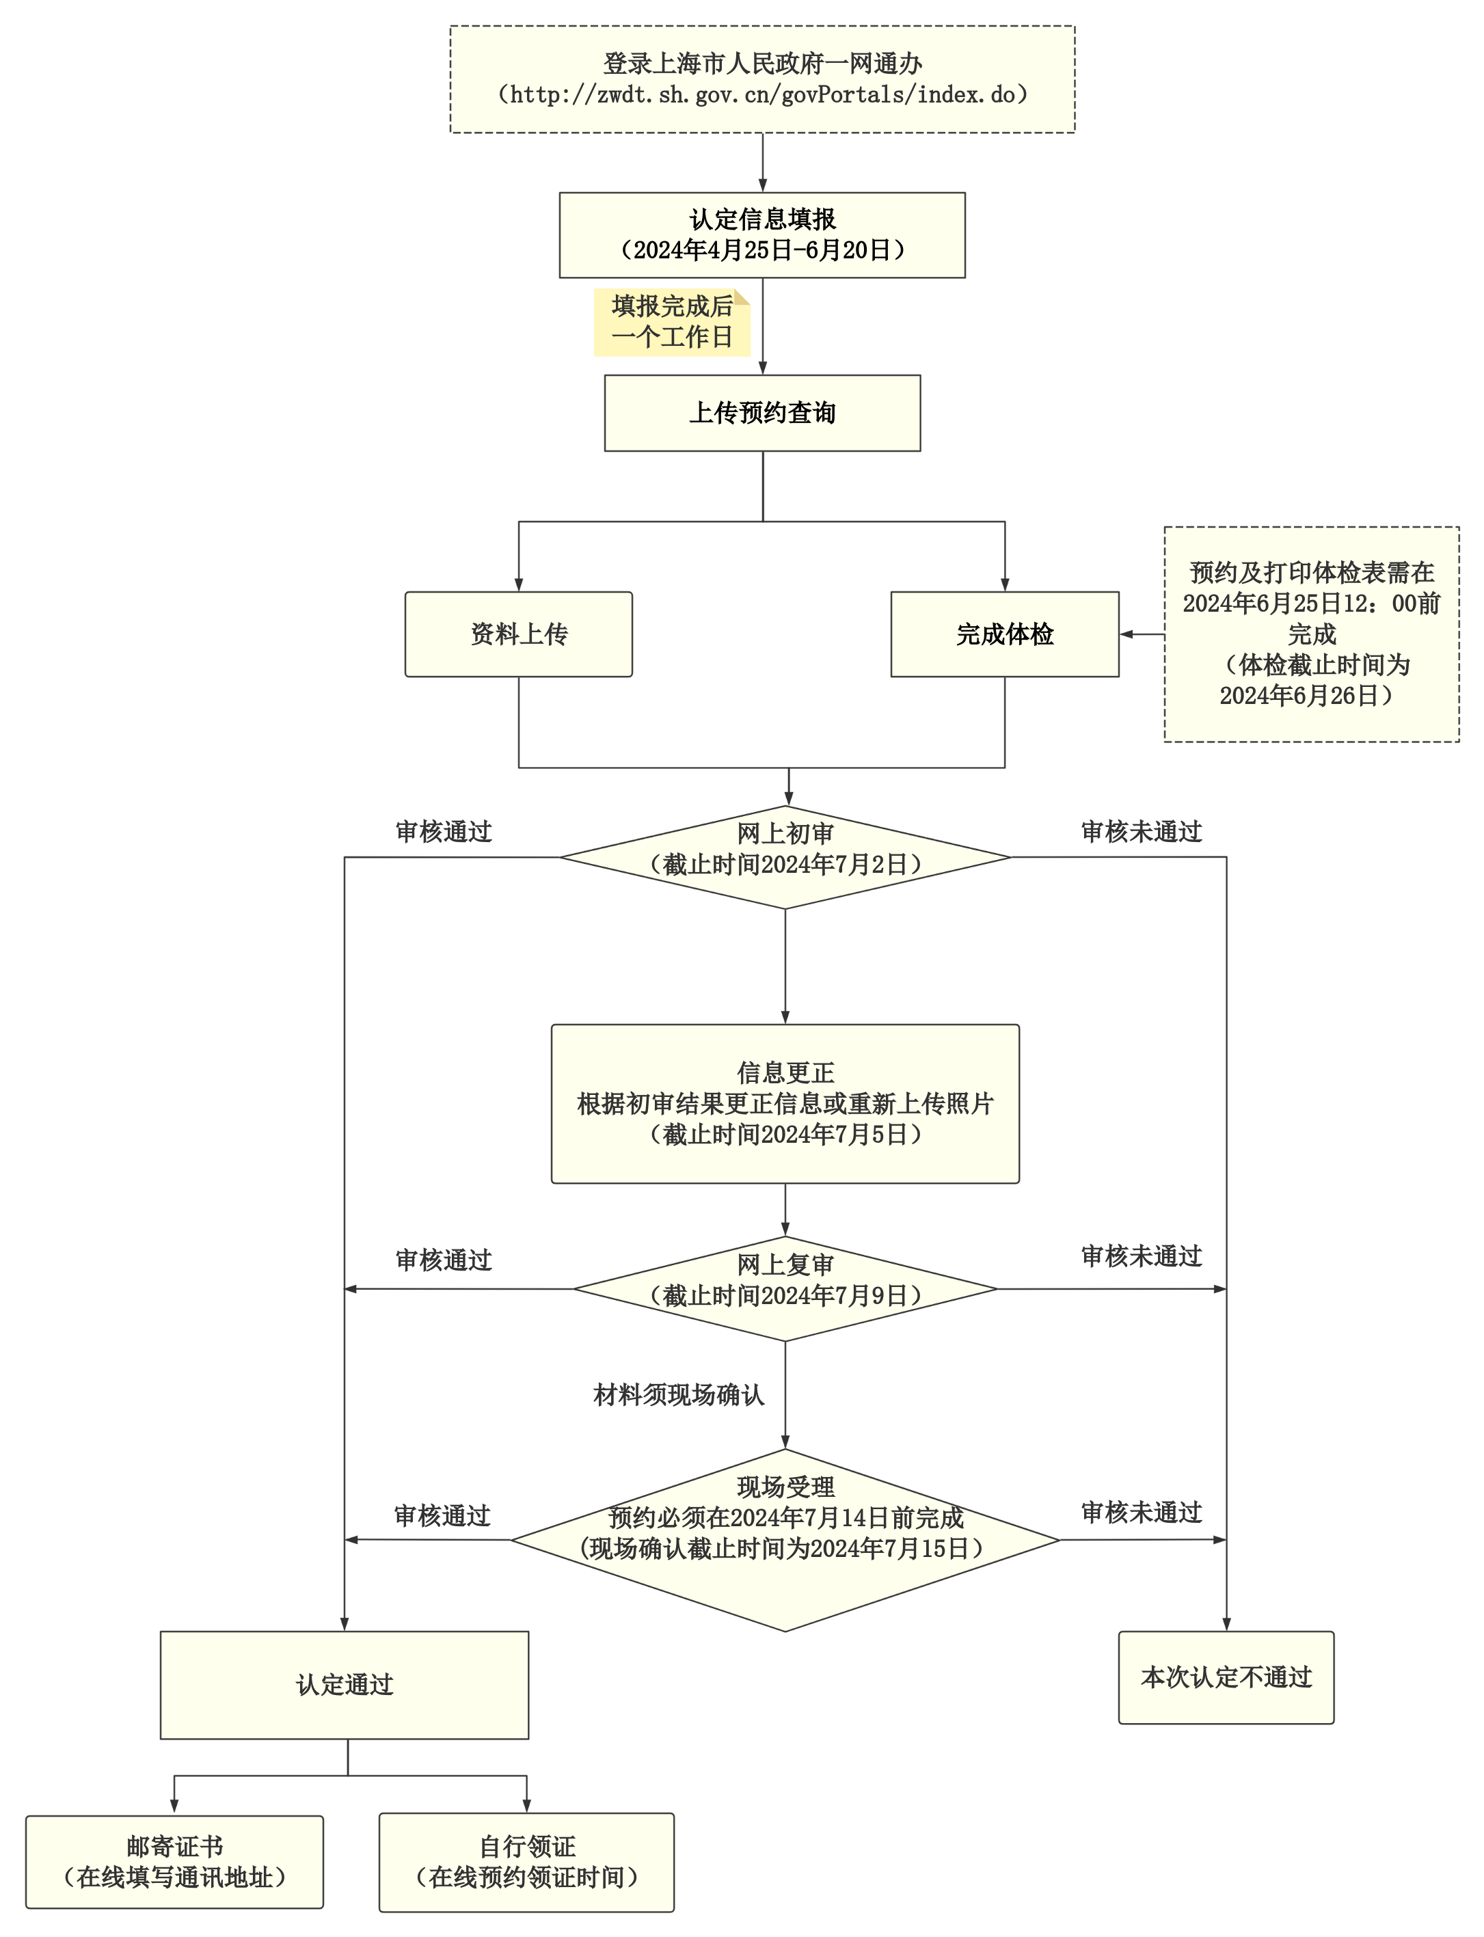
上海市2024年上半年中小学教师资格认定流程图

